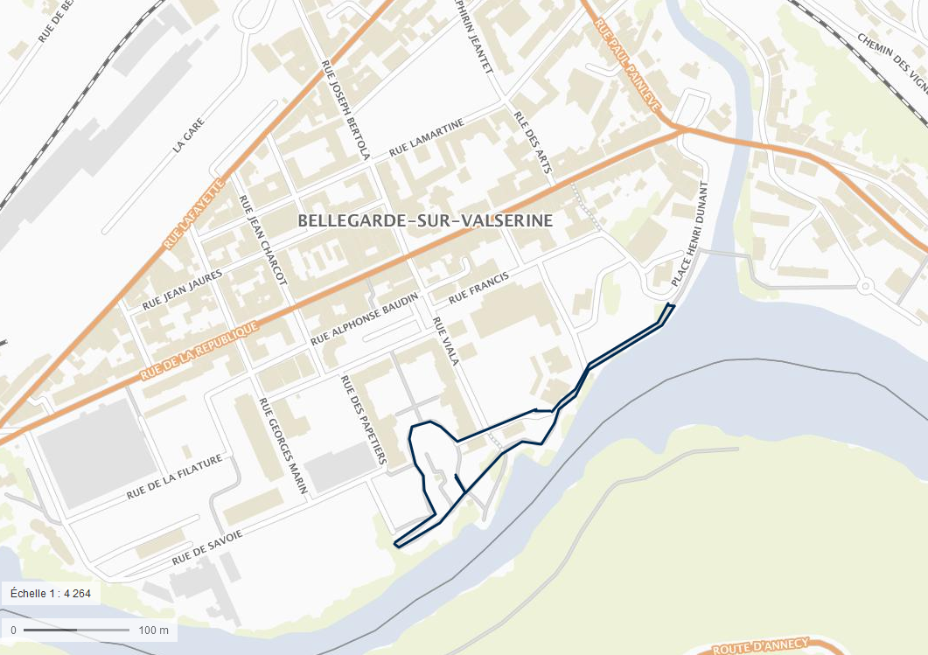
Parcours course enfants 1tour : 2011/2012/2013. 2 tours 2009/2010. 3 tours 2005/2006/2007/2008

